Typ av möte: | Mångfaldskommittén
Mötesdatum: | 2015-11-26
Närvarande: | Mats Granath (FP) ordförande, Dominique Faymonville (M) 1.e vice ordf, Pascal Fall (MP) 2:e vice ordf, Adrienne Teleki (M), Elisabeth Därth (KD), Jamil Jumaa (V).  Elisabeth Carle personaldirektör, Jessica Röök och Tove Löfgren förändringsledare förnyelseenheten.

Deltagande i nätverk för barns- och ungas rättigheter
Mångfaldskommittén diskuterar förslagen i tjänsteskrivelsen för överenskommelse om medverkan i Regionalt nätverk för barns och ungas rättigheter. Förslaget går ut på att anta överenskommelsen om medverkan i regionalt nätverk för barns- och ungas rättigheter 2016-2019. Ordförande i mångfaldskommittén, med vice ordförande som ersättare, föreslås representera Nacka kommun i nätverket. Ärendet kommer att hanteras under december i kommunstyrelsen. Mångfaldskommittén ställer sig bakom förslagen i tjänsteskrivelsen. Nätverket kommer, om beslut om medverkan fattas, träffas i Nacka den 15 mars.

Diskussion om vilka andra nätverk som kan vara av intresse för mångfaldskommittén att följa. En inventering av vilka andra nätverk som finns kommer att göras under våren.

Utbildning mångfald
Mångfaldskommittén påbörjade vid förra mötet utbildning via mångfaldsfilmer från Diversity Group. Alla i kommittén vill bli diplomerade. Elisabeth Carle, personaldirektör, skickar ut info till alla deltagare i kommittén med länk till utbildningsfilmerna.

Strategiskt mångfaldsarbete under 2016
Kommunfullmäktige beslutade under november att en strategi för mångfald ska tas fram under 2016. Tjänstemännen har tagit fram ett förslag för process för det strategiska mångfaldsarbetet under nästa år. Diskussion kring hur strategin ska förhålla sig till visionen öppenhet och mångfald. Ett alternativ som nämndes var att strategin benämns som strategi för social mångfald. Upplåtelseformer och utbud även för att stödja social mångfald.

Tjänstemännen arbetar vidare med processen för det strategiska mångfaldsarbetet, vem gör vad, ansvar, tider m.m. Ett förslag till tema för nästa möte är omvärldsanalys.

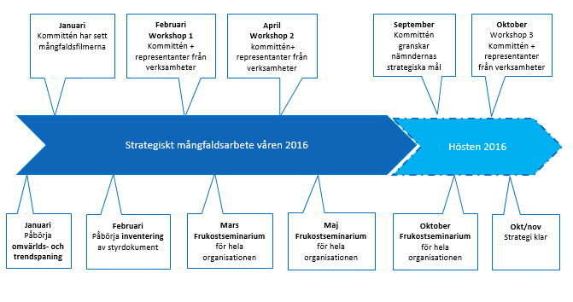

Hållbart medarbetarengagemang i Nacka
Elisabeth Carle, personaldirektör, redovisade statistik för bland annat medarbetarengagemang per kön och resultat för medarbetarundersökningen 2015. Nacka ligger bra i jämförelse med andra kommuner i Stockholm län och alla kommuner. I totalen har kvinnor i Nacka högre lön än män, 2 %. Antal medarbetare med utländsk bakgrund ökar för varje år. Personalprocessen arbetar vidare med bryta ned och analysera statistik på olika områden.

Mångfaldskommitténs handlingsplan
Ärendet om mångfaldskommitténs handlingsplan lämnas in till kommunstyrelsen för att hanteras i kommunstyrelsens arbetsutskott 15 december och kommunstyrelsen den 11 januari.

Möten 2016
26 januari kl. 15.15, tjänstemän tar fram förslag för resterande möten.

Förslag på teman under 2016:
- Under våren vill kommittén besöka Guds hus i Fisksätra.
- Våldsbejakande extremism, hur jobbar kommunen med det? Kommittén vill bjuda in BRÅ för dialog tillsammans med ungdomar som kontaktat Pascal Fall. Förslagsvis under februari.

Vid protokollet
Tove Löfgren, Jessica Röök och Elisabeth Carle

